МБОУ СОШ № 1 с. Мугур- Аксы

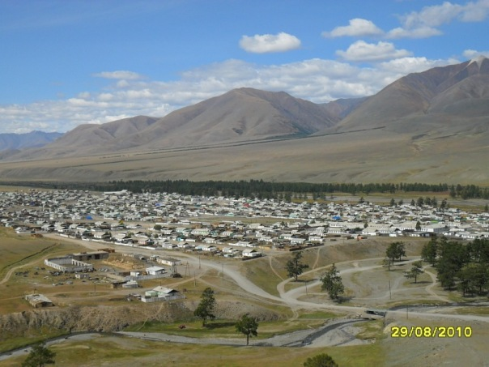

Руководитель проекта: заместитель директора по ВР
Демиржан Аржаана Борисовна
Электронная почта: arzhaanadem@mail.ru
Сайт: http://arzhaanadem.shkolyr.edusite.ru
http://www.proshkolu.ru/user/arzhaana05/

Муниципальное бюджетное общеобразовательное учреждение
Средняя общеобразовательная школа № 1 с. Мугур-Аксы

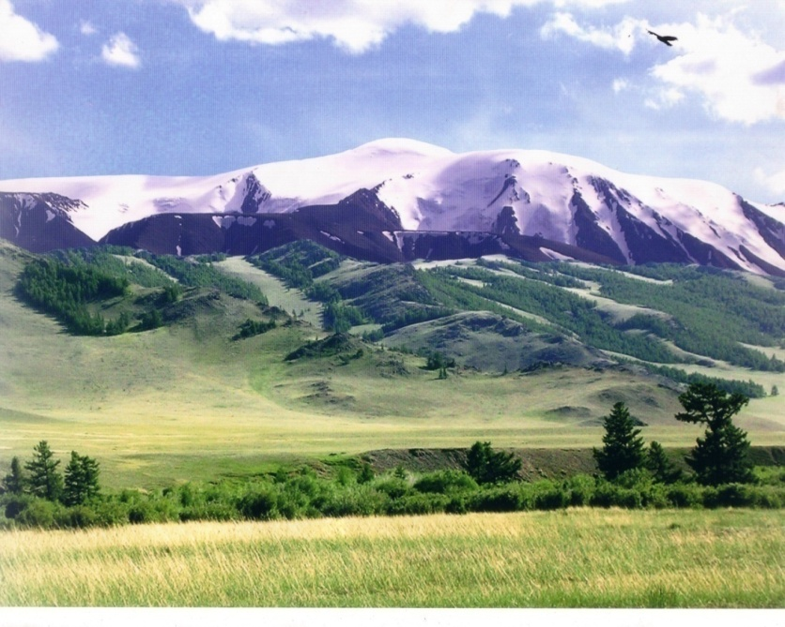

Мугур- Аксы -2013г.

Структура проекта:
1. Постановка проблемы.
2. Цель и задачи проекта.
3. Кадровое обеспечение (количество участников и сведения о них).
4. Целевая группа, на которую рассчитан проект.
5. Механизм реализации (инновации, методы).
6. Поэтапный рабочий план.
7. Ожидаемые результаты и социальный эффект, их достижение.
8. Перспективы дальнейшего развития проекта.
9. Сроки реализации проекта.
10. Фотоматериалы.

Название проекта
« Красивая природа - красивое село»

«Мугур-Аксы - наш общий дом, так наведем порядок в нём! «
Девиз отряда

Разработчик проекта: Экологический дворовой отряд «Арыкчыгаш» МБОУ СОШ № 1 с. Мугур-Аксы Монгун-Тайгинского кожууна.

Постановка проблемы

Наш Монгун- Тайгиский кожуун в отношении общения с природой находится в достаточно благоприятных условиях. В нем есть все: степи, горы, леса. Наибольшей популярностью среди туристов, предпочитающих отдых на природе, пользуется наш кожуун. Здесь есть все, что может пожелать душа неугомонного туриста. Чистые горные реки, достигающие облаков горы, покрытые вечными снегами и ледниками, девственная тайга, с ее огромным разнообразием животных и растений, многие из которых занесены в красную книгу. Есть у нас лечебное озеро «Ак-Хол», одна из красивейших озер Тувы «Хиндиктиг-Хол» и минеральные источники, которые привлекают туристов из других регионов страны, тем не менее, не все в порядке и у нас. Право человека на благоприятную окружающую среду на отдых среди зеленого леса или чистой реки, натыкается на увеличивающие потребности человечества. В нашем относительно благоприятном кожууне перед нами также возникают экологические проблемы. В последнее время экологическая обстановка в кожууне с каждым годом ухудшается. Увеличивается уровень загрязненности территории села, населением, посещающими, отдыхающими и гостями на перевалах, территории аржаанов, памятных мест и достопримечательностей кожууна.
Даже после проведенных культурно, спортивно-массовых мероприятий на территории остаются: пластиковые бутылки, пакеты, фантики, мешки.
На летних каникулах в мае 2013 года на базе пришкольного оздоровительного лагеря с дневным пребыванием «Диинчигеш» был создан экологический отряд « Арыкчыгаш» под девизом ««Мугур-Аксы - наш общий
дом, так наведем порядок в нём!». Сделаем подарок жителям села и себе. Наше село должно быть чистым и культурным. Учащиеся школы – реальная созидающая сила, способная сохранить и развить лучшие традиции добровольческого движения.
Основания для разработки проекта:
- реализация республиканского проекта «Тува- территория чистоты»;
- реализация республиканской целевой программы «Профилактика правонарушений среди несовершеннолетних и молодежи в Республике Тыва» на 2012-2014 годы;
- реализация школьной целевой программы «Патриот и гражданин» на 2011-2015 годы»;

- общешкольный план мероприятий, посвященных 100-летию единения России и Тувы.

Цель проекта – организация занятости и досуга несовершеннолетних и молодежи, неорганизованных летними лагерями отдыха детей, реализация социальных и трудовых инициатив молодежи, развитие движения дворовых отрядов в кожууне.

Для реализации проекта были поставлены следующие задачи:
- обеспечить занятости подростков в каникулярное время и содействовать их временной занятости;
-пропагандировать здоровый образ жизни среди подростков;
-улучшить санитарное состояние пришкольной территории и поселка;
-пропагандировать бережное отношение к природе среди жителей района;
- формировать навыки коллективизма и группового взаимодействия путем включения подростков в совместную деятельность;
-формировать навыки самодисциплины и самообслуживания;
- благоустройство территории сумона;

Кадровое обеспечение
Ф.И.О. сотрудника | Должность | Функционал специалиста в проекте организации-заявителя
Демиржан Аржаана Борисовна | заместитель директора по воспитательной работе, классный руководитель 8 «а» класса | Руководитель проекта, разработка проекта, управление ресурсами проекта
Ондар Урана Достай-ооловна | учитель физики, классный руководитель 9 «а» класса | Помощник руководителя, координация со сторонними учреждениями и организациями

Целевая группа, на которую рассчитан проект.

Списочный состав кружка

№ | Ф.И.О. участников | Класс | Категория семьи | Обязанность в отряде
1 | Салчак Азиана Монгун-ооловна | 8 а | малообеспеченная
2 | Салчак Кудер Мергенович | 8 а | малообеспеченная | Ответственный за пропаганду ЗОЖ
3 | Иргит Айдаш Буяновна | 8 а | малообеспеченная
4 | Айыылугей Амырга Анатольевич | 9 а | малообеспеченная | Ответственный за агитационную работу
5 | Даржаан Нима Мергенович | 9 а | малообеспеченная | Командир отряда
6 | Ооржак Чингис Геннадьевич | 9 а | многодетная
7 | Сандак Самбажык Салаватович | 9 а | малообеспеченная | Ответственный за культурно-массовые дела
8 | Донгак Начын Айдынович | 9 а | малообеспеченная
9 | Дамбаа Мерген Май-оолович | 10 в | многодетная
10 | Салчак Субудай Хеймер-оолович | 10 в | малообеспеченная | Фотограф

Участники проекта:
- подростки из многодетных, малообеспеченных семей в возрасте 14-18 лет, неохваченные детским отдыхом в детских лагерях.
- педагоги, работающие с детьми.

Механизм реализации (инновации, методы).
Проект является одним из способов привлечения подростков к волонтёрской деятельности. Она заинтересовала учащихся, так как:
-организация и проведение дел основано на принципах добровольности и самостоятельности;
- все предлагаемые дела под силу подросткам;
Новизна проекта
Новизна нашего проекта состоит в том, что в его основу включена работа группы старшеклассников по благоустройству территории села, выполненная под руководством педагогов. Работа представлена на кожуунный уровень проектов.
Одно из направлений деятельности дворового отряда «Арыкчыгаш» – экологическое. Члены нашего детского отряда неоднократно совершали экологические акции - десанты на территории села. Мы брали под охрану
реку Мугур, очищая ее от мусора. Проводили акцию по очистке памятников «Манаашкын», «Саны-Шири», «Тарбаганнар».
Для осуществления экологического десанта «Мугур- чистые берега» , очистки его от мусора, очистки родника «Бел» у нас опыт имеется. Принять участие в этой работе уже дала согласие администрация кожууна , поддерживающая наш проект. Проблема состояла лишь в вывозе мусора. Постоянно поддерживать в чистоте это место тоже не составил труда, когда проект был запущен.
Следующим шагом реализации проекта является создание информационной базы, То есть реклама, раздача буклетов, разослать их по лагерям отдыха, организациям для привлечения школьников, волонтеров и других заинтересованных лиц.
С информацией по социальной проблеме мы ознакомили общественность и обратились за помощью в Администрацию кожууна:
-статья в районную газету «Монгун- Тайга»;
- выступление перед учащимися школы;
- выпуск буклетов «Мое чистое село»;
Приобретение необходимого материала и оборудования для реализации проекта
За материальной помощью (материалами и инструментами) для изготовления штакетников мы обратились в сумонную администрацию (ножовка по дереву, деревянные рейки, гвозди, молоток).
Своим опытом мы готовы делиться со всеми эколого-краеведческими движениями. Была проведена слайдовая презентация « Итоги работы экологического дворового отряда «Арыкчыгаш».

Рабочий план реализации проекта

№ | Наименование мероприятий | Сроки  выполнения | Реализация проекта
1 | Встреча членов отряда «Арыкчыгаш»  – определение цели и задач деятельности | 01.07.2013г. | Собрались вместе с педагогами 10 ребят и обсудили план работы.
2 | Водоснабжение через оросительный канал для полива | 02- 06 июля | Сначала раскопали оросительные каналы, затем пустили воду по каналам. Вода пущена с местечка Ийи- Дыт на улицы села
3 | Конкус стенгазет среди двух групп учащихся «Мы за ЗОЖ» | 07 июля | Выпущены 2 стенгазеты
4 | Экологический десант «Мугур- чистые берега» | 08 июля | Были очищены от мусора берега реки Мугур, памятники « Манаашкын»
5 | Экскурсия в озеро Ак-Хол | 09 июля | Совершена однодневная экскурсия в Ак-Хол.  Привлечены отдыхающие дети лагеря «Диинчигеш»
6 | Экологический патруль за состоянием родника – аржаана «Бел» | 10 июля | Очистили мусор на территории аржаана. Отдыхающих было 11.
7 | Изготовление штакетника для огораживания посаженных деревьев на улице Кошкар-оола | 11- 14 июля | Сделан штакетник учащимися. Ровно прибитый и красиво выструганный штакетник смотрится очень красиво.
8 | Побелка изготовленного штакетника | 15-16 июля | Штакетник выглядит аккуратно и эстетично. В следующем году будет увеличено количество посадок
9 | Конкурс «Дворовые рекорды»  - Самый прыгучий.  - « Самая длинная коса».  - «Самые прикольные». | 17 июля | Самым прыгучим оказался командир отряда Даржаа Нима. Самыми прикольными стали Иргит Айдаш, Салчак Субудай
10 | Выпуск буклетов «Мое чистое село».  Работа агитбригад «Экопросветители» | 18 июля | Выпущены 25 буклетов, проведена разъяснительная работа среди населения
11 | Концертная программа «До новых встреч!» | 19 июля | Ребята выступили с концертом в пришкольном лагере «Диинчигеш»

Ожидаемые результаты:

- благоустройство и озеленение улиц села с помощью оросительного канала;
-повышение экологической культуры подростков и молодежи;
-привлечение внимания населения микрорайона к проблемам озеленения и благоустройства территории, сохранения экологической безопасности по месту жительства
-пропаганда экологической культуры подрастающего поколения.

Объем и источники финансирования проекта - финансирование проекта осуществляется за счет средств бюджета образовательного учреждения, спонсорской помощи, субвенции.

Продолжительность реализации проекта

Проект «Красивая природа - красивое село» краткосрочный . В этом году работа по благоустройству села не заканчивается. У коллектива учителей и учащихся много предложений и идей для работы в будущем.
Этапы реализации проекта на 2013 год:

1 этап – подготовительный – июнь 2013 года
2 этап – практический – июль 2013года
3этап – обобщающий – август 2013года
Перспективы дальнейшего развития проекта
Каждый год в селе вытаивают немало свалки мусора, территория требует благоустройства, поэтому одной из главных задач проекта является
уборка территории и улучшение внешнего вида прилегающих улиц села. Нами разработан ежегодный план мероприятий по очистке территории от мусора:
- 4 раза в год провести экологические десанты « Мугур- чистые берега»;
- продолжить просветительскую работу среди населения;
- озеленение улиц села с привлечением волонтеров среди взрослого населения.
- Посадка кустарников на территории пришкольного участка.

По всему вышесказанному видно, что работа экологического отряда «Арыкчыгаш» на данном этапе был реализована успешно, на следующий год предполагается продолжить данную работу.
Полученные результаты:

- Налажен оросительный канал села.
- Подростками сделан штакетник и побелен.
- Были очищены от мусора берега реки Мугур, памятники «Манаашкын», «Саны-Шири».
- Выпущены 25 буклетов, проведена разъяснительная работа среди населения.
- Очистили мусор на территории аржаана.
- Не только работали, но и хорошо отдохнули, принимали участие в культурно- массовых мероприятиях.
- Все подростки, которые работали получат 1150 рублей за нелегкий труд.
Дети обменялись опытом с экологическом клубом Монголии. Члены отряда с 2 по 6 сентября отдыхали в Монголии в Международной летней экологической школе«Хархираа».
На каждом этапе смены была проведена целостная воспитательная работа по всем направлениям деятельности:
- трудовое воспитание;
- физическое воспитание;
- эстетическое воспитание;
- экологическое воспитание;
- нравственное воспитание.
Получили следующие результаты в области воспитания и обучения:
- повышение экологической грамотности детей;
- развитие интереса к изучению природы, формирование разумного, бережного отношения к окружающей среде;
- желание предпринимать определенные действия по ее сохранению и улучшению.
Из вышесказанного можно сделать вывод, что отряд прожил 18 дней смены интересной и занимательной жизнью. У детей осталось много приятных воспоминаний и впечатлений на все лето. Многие ребята пожелали посетить наш отряд на следующее лето.
Ребятам и их родителям понравилась работа экологического отряда, все планирование было выполнено и были пожелания на следующее лето открыть еще раз работу экологического отряда. Был заключен договор с Центром занятости населения. Все подростки, которые работали получат 1150 рублей за труд.
А самое главное добились поставленных целей. Дети были организованны не только трудом, но и отдыхом.
Заключение
Создание и реализация данного проекта - благоустройство села, способствует улучшению условий жизни социума.

Ценность этой работы заключается в следующем:
1. Ведение последовательной и целенаправленной работы по экологическому образованию и благотворительной деятельности.
2. Развитие взаимопомощи, поддержки, взаимовыручки, дружеских отношений среди подростков.
В результате реализации проекта была создана команда единомышленников из школьников, учителей и общественности, проведён анализ, и оценка экологического состояния села, проведена работа по повышению уровня самосознания населения.

На территории школы и социума создаются безопасные, психологически комфортные и эстетически воспитывающие условия.
Этот проект – начало огромной работы по благоустройству села. На следующий год перед учащимися и педагогами стоят большие задачи, которые, надеемся, снова воплотятся в новых проектах, и нами будет гордиться село!

Фотоматериалы

Руководитель проекта Демиржан Аржаана Борисовна
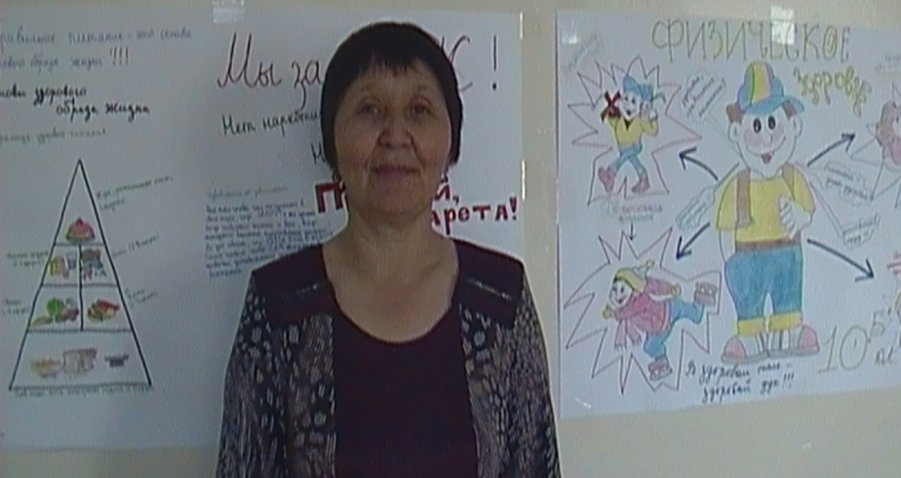
Помощник руководителя Ондар Урана Достай-ооловн

Мугур-Аксы - наш общий дом, так наведем порядок в нём!

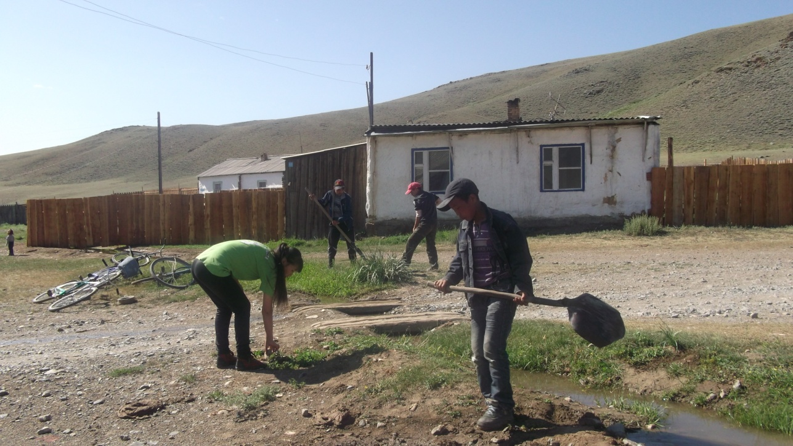
02-06 июля. Сначала раскопали оросительные каналы, затем пустили воду по каналам. Вода пущена с местечка Ийи- Дыт на улицы села
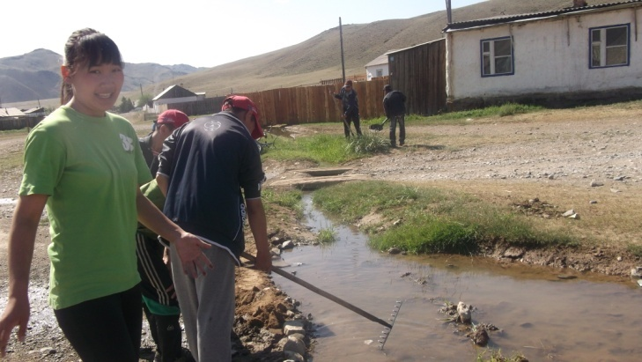
Улица Кошкар-оола
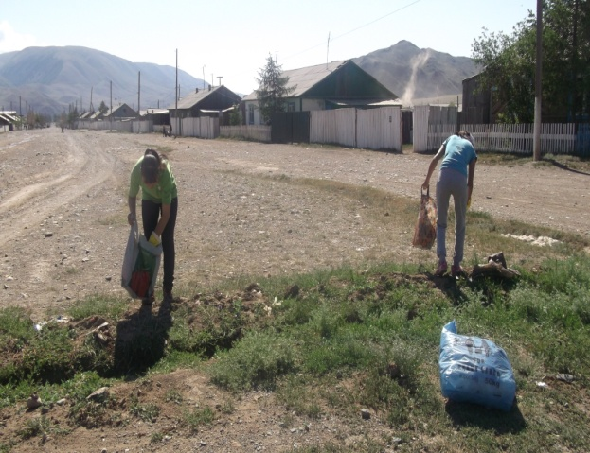
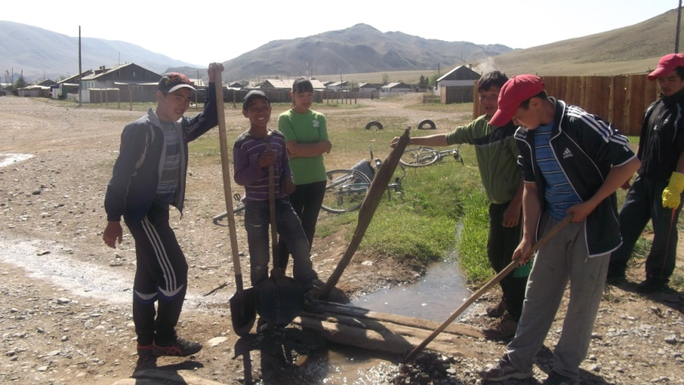
Улица Саны- Шири. Убираем мусор и пускаем воду.

Делаем штакетник.
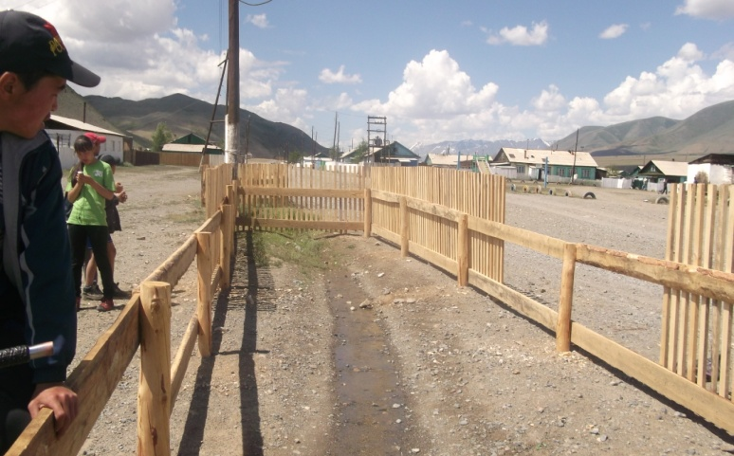
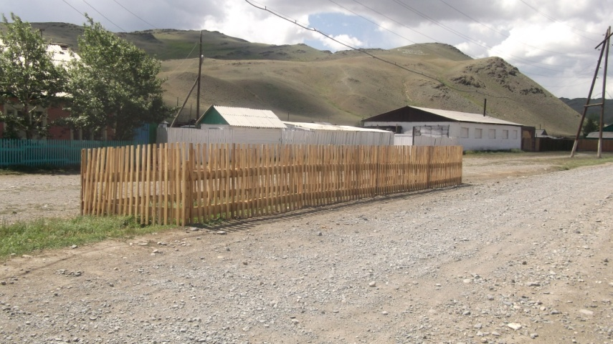
Результат нашего труда - ровно прибитый и красиво выструганный штакетник смотрится очень красиво

Арыкчыгаш агып, батсын…
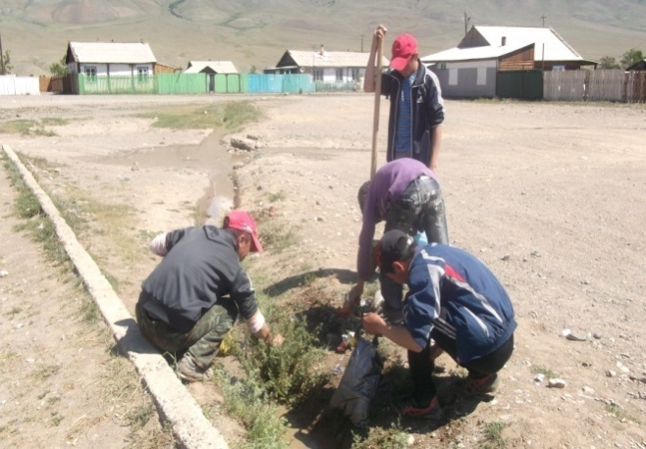
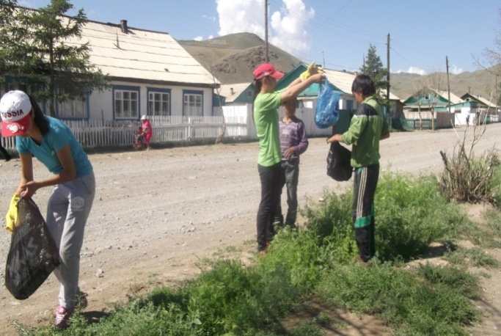

Результат: улица Саны-Шири очищена от мусора, опущена вода для полива деревьев.

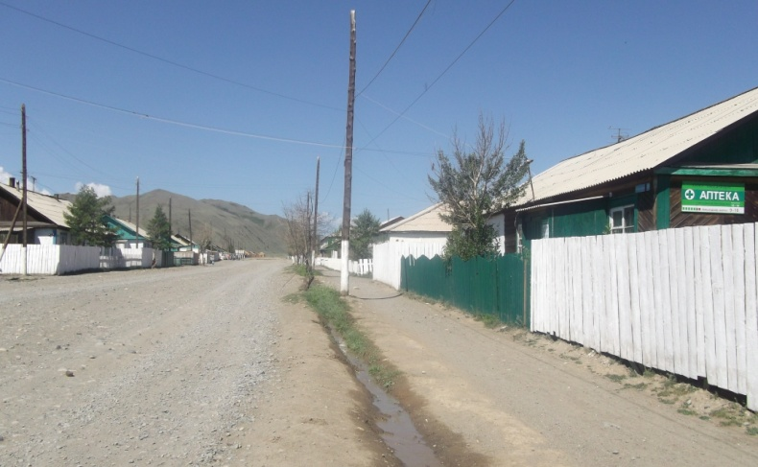

Обмен опытом. Члены нашего отряда приняли участие в международной летней экологической школе «Путешествие по Убсунурскому краю» г. Улангом Монголии.

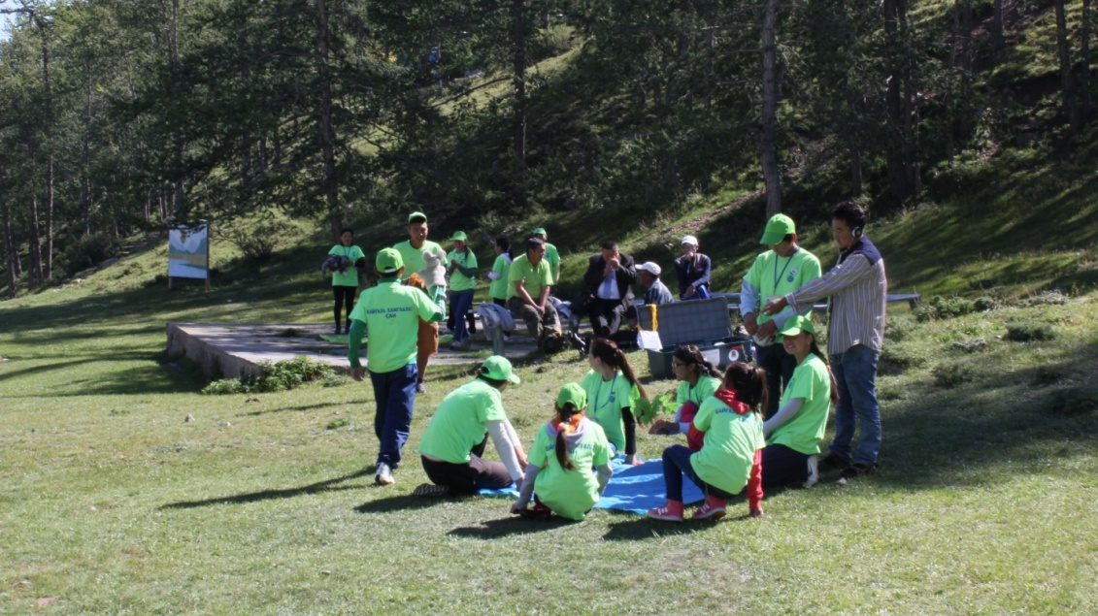
02- 06 сентября 2013 года
